第八章 总复习
1.（1）如图25-1，在四边形ABCD中，AB＝AD，∠B＝∠D＝90°，E、F分别是边BC、CD上的点，且∠EAF=∠BAD.求证:EF＝BE＋FD;
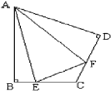
[答疑编号500035130101]
『正确答案』
（1）证明：延长EB到G，使BG=DF，联结AG.
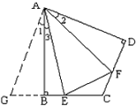
∵∠ABG＝∠ABC=∠D＝90°, AB＝AD，
∴△ABG≌△ADF.
∴AG＝AF, ∠1＝∠2.
∴∠1+∠3＝∠2+∠3=∠EAF=∠BAD.
∴∠GAE=∠EAF.
又AE＝AE，
∴△AEG≌△AEF.
∴EG＝EF.
∵EG=BE+BG.
∴EF= BE＋FD

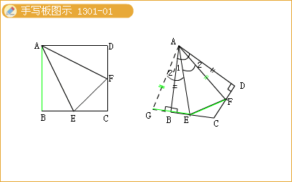

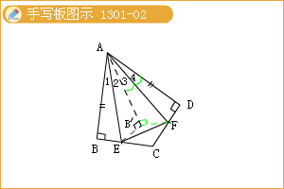
（2）如图25-2在四边形ABCD中，AB＝AD，∠B+∠D＝180°，E、F分别是边BC、CD上的点，且∠EAF=∠BAD, （1）中的结论是否仍然成立？不用证明.
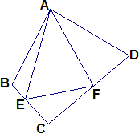
[答疑编号500035130102]
『正确答案』（2）（1）中的结论EF= BE＋FD仍然成立.

（3）如图25-3在四边形ABCD中，AB＝AD，∠B+∠ADC＝180°，E、F分别是边BC、CD延长线上的点，且∠EAF=∠BAD, （1）中的结论是否仍然成立？若成立，请证明；若不成立，请写出它们之间的数量关系，并证明.
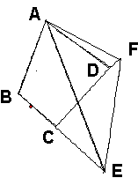
[答疑编号500035130103]
『正确答案』
结论EF=BE＋FD不成立，应当是EF=BE－FD.
证明：在BE上截取BG，使BG=DF，连接AG.
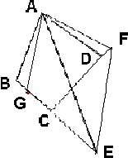
∵∠B+∠ADC＝180°,∠ADF+∠ADC＝180°，
∴∠B＝∠ADF.
∵AB＝AD，
∴△ABG≌△ADF.
∴∠BAG＝∠DAF,AG＝AF.
∴∠BAG+∠EAD＝∠DAF+∠EAD=∠EAF =∠BAD.
∴∠GAE=∠EAF.
∵AE＝AE，
∴△AEG≌△AEF.
∴EG＝EF
∵EG=BE－BG
∴EF=BE－FD.

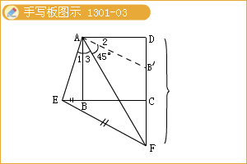
2.已知：在四边形ABCD中，AD∥BC，∠BAC=∠D，点E、F分别在BC、CD上，且∠AEF=∠ACD,试探究AE与EF之间的数量关系。
（1）如图1 若 AB=BC=AC,则AE与EF之间的数量关系为______________;
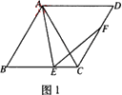
[答疑编号500035130104]
【答案】
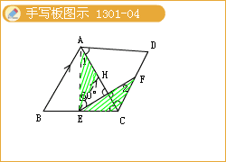
（2）如图2，若AB=BC，你在（1）中的得到的结论是否发生变化？写出你的猜想，并加以证明；
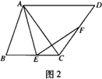
[答疑编号500035130105]
【答案】
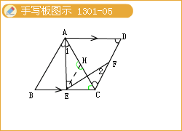
（3）如图3，若AB=K·BC，你在（1）中的得到的结论是否发生变化？写出你的猜想并加以证明.
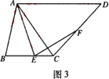
[答疑编号500035130106]
【答案】
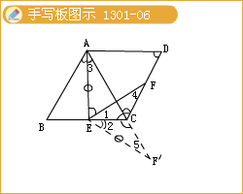

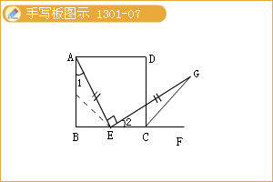
3.（1）如图1，四边形ABCD中，AB=CB，∠ABC=60⁰，∠ADC=120⁰，请你猜想线段DA、DC之和与线段BD的数量关系，并证明你的结论；
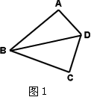
[答疑编号500035130107]
『正确答案』
（1）如图1-1，延长CD至E，使DE=DA.可证明△EAD是等边三角形. 联结AC，可证明△BAD≌△CAE. 故AD+CD=DE+CD=CE=BD.
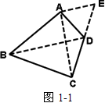

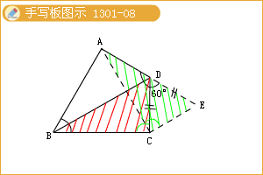
（2）如图2，四边形ABCD中，AB=BC，∠ABC=60⁰，若点P为四边形ABCD内一点，且∠ADC=120⁰，请你猜想线段PA、PD、PC之和与线段BD的数量关系，并证明你的结论.
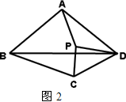
[答疑编号500035130108]
『正确答案』
（2）如图2-2，在四边形ABCD外侧作正三角形AB’D， 可证明△AB’C≌△ADB，得B’C=DB.
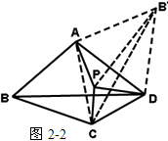
∵ 四边形AB’DP符合（1）中条件，
∴ B’P=AP+PD.
联结B’C，
ⅰ）若满足题中条件的点P在B’C上，
则B’C=PB’+PC.
∴B’C=AP+PD+PC.
∴ BD=PA+PD+PC .
ⅱ）若满足题中条件的点P不在B’C上，
∵B’C<PB’+PC，
∴B’C<AP+PD+PC.
∴ BD<PA+PD+PC.
综上，BD≤PA+PD+PC.

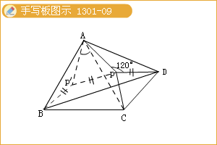
4.如图，在平面直角坐标系xoy中，已知直线AC的解析式为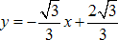，直线AC交x轴于点C，交y轴于点A.
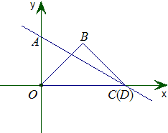
（1）若一个等腰直角三角板OBD的顶点D与点C重合，求直角顶点B的坐标；
[答疑编号500035130201]
『正确答案』
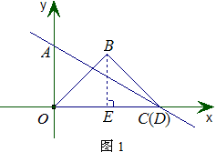
（1）在图1中，∵直线AC交x轴于点C，
∴点C（2,0），即D（2,0）.
过点B作BE⊥x轴于点E
∵△OBD是等腰直角三角形，直角顶点为D，
∴OB=BD,∠BDE=45⁰
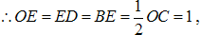∴B（1,1）

（2）若（1）中的等腰直角三角板绕着点O顺时针旋转，旋转角度为α（0⁰<α<180⁰），当点B落在直线AC上的点B’处时，求α的值；
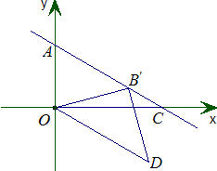
[答疑编号500035130202]
『正确答案』
（2）∵直线AC交y轴于点A，
∴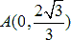.
在图2中，过点O作OF⊥AC于点F.
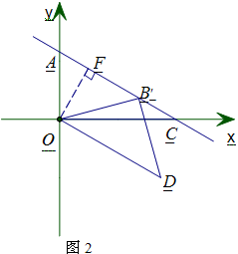
在Rt△AOC中，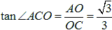，
∴∠ACO=30⁰，
∴∠FOC=60⁰,OF=1
在Rt△B’OD中，利用勾股定理，得，
在Rt△OB’F中，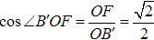，
∴∠B’OF=45⁰
∵∠B’OF=45⁰
∴∠DOF=90⁰
∴∠COD=α=30⁰

（3）在（2）的条件下，判断点B’否在过点B的抛物线y=mx²+3x上，并说明理由.
[答疑编号500035130203]
『正确答案』
（3）∵抛物线y=mx²+3x过点B（1,1），
∴m=-2
∴抛物线的解析式为y=-2x²+3x.
设点B’（a,b），则.
又点B’（a,b）在直线AC上，
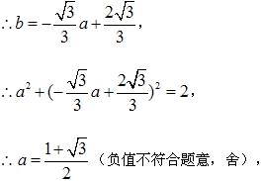
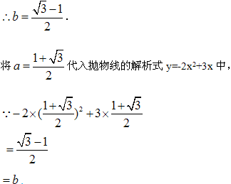
∴点B’在过点B的抛物线y=-2x²+3x上.

6.图1是边长分别为4和3的两个等边三角形纸片ABC和C’D’E’叠放在一起（C与C‘重合）.
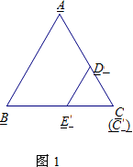
（1） 固定△ABC，将△C’D’E’绕点C顺时针旋转30⁰得到△CDE，连结AD、BE（如图2）.此时线段BE与AD有怎样的数量关系？并证明你的结论；
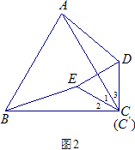
[答疑编号500035130204]
『正确答案』
（1）BE=AD.
证明：如图2，∵△ABC与△DCE都是等边三角形，△C’D’E’绕点C顺时针旋转30°得到△CDE，
∴△CDE也是等边三角形，且∠2=30⁰，
∴∠ACB=DCE=60⁰,CA=CB,CE=CD.
∴∠1=30⁰,
∴∠3=30⁰,
∴∠2=∠3.
∴△BCE≌△ACD，
∴ BE=AD.

（2）设图2中CE的延长线交AB于F，并将图2中的△CDE在线段CF上沿着CF方向以每秒1个单位的速度平移，平移后的△CDE设为△QRP（如图3）.设△QRP移动（点P、Q在线段CF上）的时间为x秒，若△QRP与△AFC重叠部分的面积为y，求y与x之间的函数解析式，并写出自变量x的取值范围；
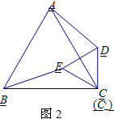
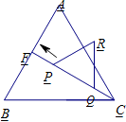
[答疑编号500035130205]
『正确答案』
（2）如图3-3，设PR、RQ分别与AC交于点O、L.
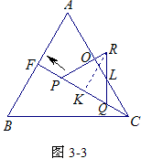
∵△CDE在线段CF上沿着CF方向以每秒1个单位的速度平移x秒，平移后的△CDE为△PQR，
∴CQ=x
由（1）可知∠PQR=∠PRQ=∠BCA=60’, ∠BCF=30’
∠ACF=30⁰，
∴∠CLQ=∠RLO=30⁰
∴LQ=CO=x, ∠ROL=90⁰.
,∵RQ=3
.∴RL=3-x
在Rt t△ROL中，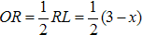，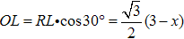.
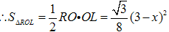.
过点R作RK⊥PQ于点K.
在Rt△RKQ中，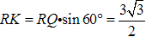，
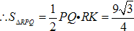.
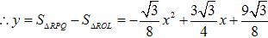.
∵∠BCF=30⁰, ∠B=60⁰
∴∠BFC=90⁰.
当点P与点F重合时，FQ=PQ=3，
∵CF=BC·sin60⁰=6，
∴CQ=3.
∴此函数自变量x的取值范围是0≤x≤3 .

（3）若固定图1中的△C’D’E’，将△ABC沿C’E’方向平移，使顶点C落在C’E’的中点处，再以点C为中心顺时针旋转一定角度，设∠ACC’=α（30⁰<α<90⁰），边BC交D’E’于点M，边AC交D’C’于点N（如图4）.此时线段C’N·E’M的值是否随α的变化而变化？如果没有变化，请你求出C’N·E’M的值；如果有变化，请你说明理由.
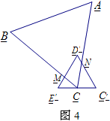
[答疑编号500035130206]
『正确答案』
（3）D’N·E’M的值不变 .
证明：如图4-4，由题意知，∠α+∠5+∠4=180⁰，
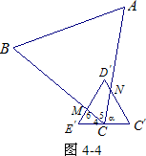
∴∠α=120⁰-∠4，，
在△CME’中，∠6=120⁰-∠4，
∴∠α=∠6.
又∵，
∴△E’MC∽△C’CN，
∴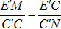.
∵点C是C’E’的中点，C’E’=3，
∴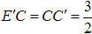，
∴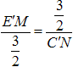，
∴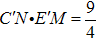.

7.如图，已知△ABC。
（1）请你在BC边上分别取两点D，E（BC的中点除外），连结AD，AE，写出使此图中只存在两对面积相等的三角形的相应条件，并表示出面积相等的三角形；
[答疑编号500035130207]
『正确答案』
（1）如图1，BD=CE≠DE；△ABD和△ACE, △ABE和△ACD
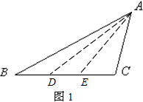

（2）请你根据使（1）成立的相应条件，证明AB+AC>AD+AE。
[答疑编号500035130208]
『正确答案』
（2）证法一：如图2，分别过点D，B作CA，EA的平行线，两线交于F点，DF与AB交于G点。
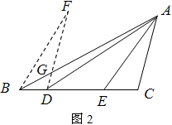
所以∠ACE=∠FDB，∠AEC=∠FBD。
在△AEC和△FBD中，又CE=BD，
可证△AEC≌△FBD。
所以AC=FD，AE=FB。
在△AGD中，AG+DG>AD，
在△BFG中，BG+FG>FB，
所以AG+DG-AD>0，BG+FG-FB>0。
所以AG+DG+BG+FG-AD-FB>0。
即AB+FD>AD+FB。
所以AB+AC>AD+AE。
证法二：如图3，分别过点A，E作CB，CA，的平行线，两线交于F点，EF与AB交于G点，连结BF。
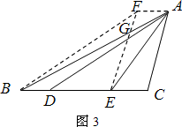
则四边形EFAC是平行四边形。
所以FE=AC，AF=CE。
因为BD=CE，
所以BD=AF。
所以四边形FBDA是平行四边形。
所以FB=AD。
在△AGE中，AG+EG>AE，
在△BFG中，BG+FG>FB，
可推得AG+EG+BG+FG>AE+FB。
所以AB+AC>AD+AE。
证法三：如图4，取DE的中点O，连结AO并延长到F点，使得FO=AO，连结EF，CF。
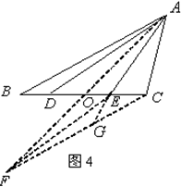
在△ADO和△FEO中，又∠AOD=∠FOE，DO=EO。
可证△ADO≌△FEO。
所以AD=FE。
因为BD=CE，DO=EO，
所以BO=CO。
同理可证△ABO≌△FCO
所以AB=FC。
延长AE交CF于G点。
在△ACG中，AC+CG>AE+EG，
在△EFG中，EG+FG>EF。
可推得AC+CG+EG+FG>AE+EG+EF。
即AC+CF>AE+EF。
所以AB+AC>AD+AE。

8.在平面直角坐标系xOy中，抛物线经过P（，5）A（0，2）两点。
（1）求此抛物线的解析式；
[答疑编号500035130301]
『正确答案』
（1）根据题意得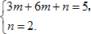
解得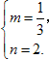
所以抛物线的解析式为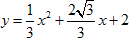。

（2）设抛物线的顶点为B，将直线AB沿y轴向下平移两个单位得到直线l，直线l与抛物线的对称轴交于C点，求直线l的解析式；
[答疑编号500035130302]

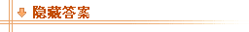
『正确答案』
（2）由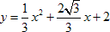得抛物线的顶点坐标为。
依题意，可得，且直线l过原点。
设直线l的解析式为y=kx。
则，解得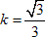。
所以直线l的解析式为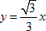。
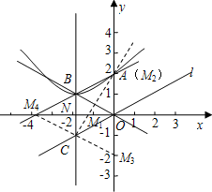

（3）在（2）的条件下，求到直线OB，OC，BC距离相等的点的坐标。
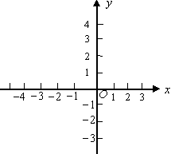
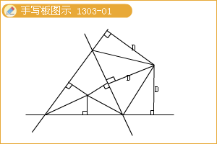

[答疑编号500035130303]
『正确答案』
（3）到直线OB,OC,BC距离相等的点有四个。
如图，由勾股定理得OB=OC=BC=2，所以△OBC为等边三角形。
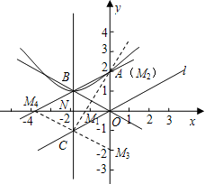
易证x轴所在直线平分∠BOC，y轴是△OBC的一个外角的平分线。
作∠BOC的平分线，交x轴于M₁点，交y轴于M₂点，作△OBC的∠BOC相邻外角的平分线，交y轴于M₃点，反向延长交x轴于M₄点。
可得点M₁,,M₂,M₃,M₄就是到直线OB，OC，BC距离相等的点。
可证△OBM₂，△BCM₄，△OCM₃均为等边三角形。
可求得：
①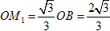，所以点M₁的坐标为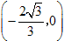。
②点M₂与点A重合，所以点M₂的坐标为（0，2）。
③点M₃与点A关于x轴对称，所以点M₃的坐标为（0，-2）。
④设抛物线的对称轴与x轴的交点为N。
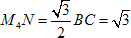，且ON=M₄N，所以点M₄的坐标为。
综上所述，到直线OB，OC，BC距离相等的点的坐标分别为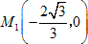，M₂（0，2），M₃（1,-2），。

9.我们知道：有两条边相等的三角形叫做等腰三角形。类似地，我们定义：至少有一组对边相等的四边形叫做等对边四边形。
（1）请写出一个你学过的特殊四边形中是等对边四边形的图形的名称；
[答疑编号500035130304]
『正确答案』（1）如平行四边形、等腰梯形等。

（2）如图，在△ABC中，点D，E分别在AB，AC上，设CD，BE相交于点O，若∠A=60°，∠DCB=∠EBC=∠A。请你写出图中一个与∠A相等的角，并猜想图中哪个四边形是等对边四边形；
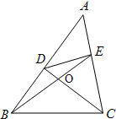
[答疑编号500035130305]
『正确答案』（2）答：与∠A相等的角是∠BOD（或∠COE）。四边形DBCE是等对边四边形。

（3）在△ABC中，如果∠A是不等于60°的锐角，点D，E分别在AB，AC上，且∠DCB=∠EBC=∠A。探究：满足上述条件的图形中是否存在等对边四边形，并证明你的结论。
[答疑编号500035130306]
『正确答案』
（3）答：此时存在等对边四边形，是四边形DBCE。
证法一：如图1，作CG⊥BE于G点，作BF⊥CD交CD延长线于F点。
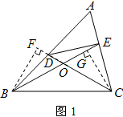
因为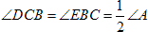，BC为公共边，
所以△BCF≌△CBG。
所以BF=CG。
因为∠BDF=∠ABE+∠EBC+∠DCB，
∠BEC=∠ABE+∠A，
所以∠BDF=∠BEC。
可证△BDF≌△CEG。
所以BD=CE。
所以四边形DBCE是等边四边形。
证法二：如图2，以C为顶点作∠FCB=∠DBC，CF交BE于F点。
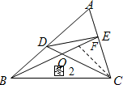
因为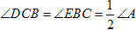，BC为公共边，
所以△BDC≌△CEB。
所以BD=CF，∠BDC=∠CFB。
所以∠ADC=∠CFE。
因为∠ADC=∠DCB+∠EBC+∠ABE，
∠FEC=∠A+∠ABE，
所以∠ADC=∠FEC。
所以∠FEC=∠CFE。
所以CF=CE。
所以BD=CE。
所以四边形DBCE是等边四边形。
说明：当AB=AC时，BD=CE仍成立。

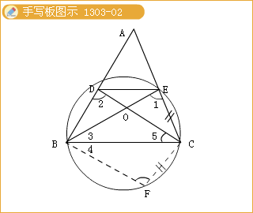

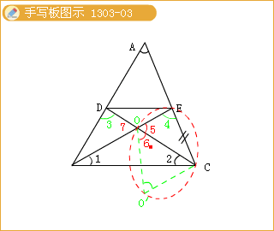

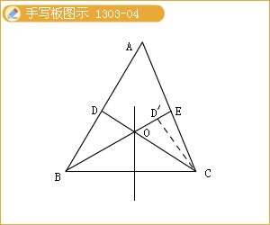

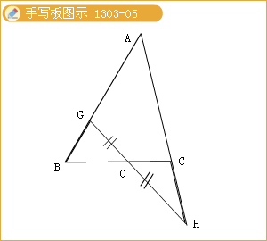
10.△ABC中，∠BAC=90°，AB=AC，点D是BC的中点，把一个三角板的直角顶点放在点D处，将三角板绕点D旋转且使两条直角边分别交AB、AC于E、F .
（1）如图1，观察旋转过程，猜想线段AF与BE的数量关系并证明你的结论；
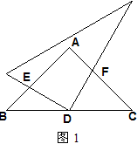
[答疑编号500035130307]
『正确答案』
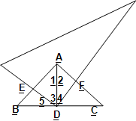
（1）结论：AF=BE，连接AD
∵AB=AC，∠BAC=90°，点D是BC的中点
∴AD=BD=DC=BC ，∠ADB=∠ADC=90°
∴∠B=∠C=∠1=∠2=45°
∴∠3+∠5==90°
∵∠3+∠4=90°
∴∠5=∠4
∵ BD=AD
∴∠B=∠2
∴△BDE≌△ADF
∴BE=AF

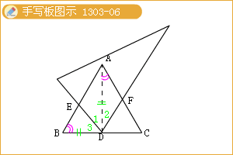
（2）如图2，若连接EF，请探索线段BE、EF、FC之间的关系；
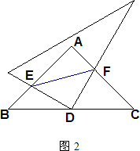
[答疑编号500035130308]
『正确答案』
（2）由（1）BE=AF
又∵AB=AC
∴AE=CF
在Rt△AEF中，EF²=AE²+AF²
∴EF²=BE²+FC²

（3）如图3，若将“AB=AC，点D是BC的中点”改为：“∠B=30°，AD⊥BC于点D”，其余条件不变，探索（1）中结论是否成立？若不成立，请探索关于AF、BE的比值.
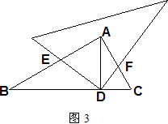
[答疑编号500035130309]
『正确答案』
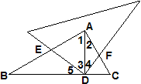
（1）中的结论BE=AF不成立
∵∠B=30°，AD⊥BC于点D，∠BAC=90°
∴∠3+∠5==90°， ∠B+∠1==90°
∵∠3+∠4==90°，∠1+∠2==90°
∴∠B=∠2 ， ∠5=∠4
∴△BDE∽△ADF
∴